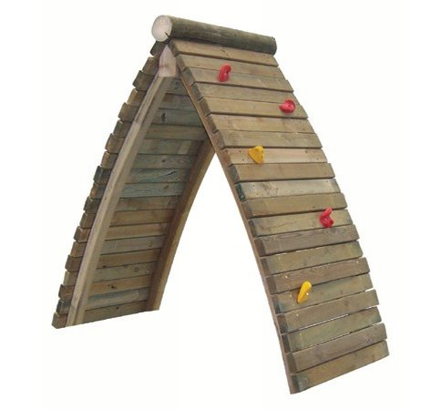
Descrizione:
Arrampicata Scalatore bis, gioco consigliato per
bambini dai 3 ai 16 anni, costituito da un telaio con
profilo di sezione 7x7cm, ricoperto completamente di
tavole di sezione 8x2, con inserti sintetici a forma di
sasso fissati direttametne alle tavole. Tutti i nostri
legni sono realizzati in pino nordico con impregnazione
ecologica a pressione che permette una protezione
ottimale e duratura del legno all'esterno.
Area d'ingombro: 180x90 cm
Area di sicurezza: 20 mq.
Consigliata pavimentazione antitrauma da 5 cm.
Categoria: Palestrine e arrampicate
Codice: EP02053

